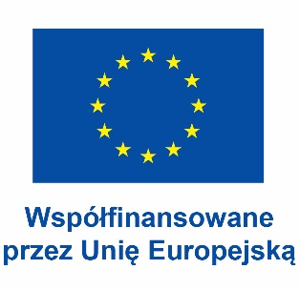

Rekrutacja dodatkowa studentów na wyjazdy na studia
w ramach program Erasmus+ na semestr letni

roku akademickiego 2024/ 2025

Centrum Współpracy Międzynarodowej ogłasza nabór studentów na wyjazdy na studia (SMS) w ramach programu Erasmus+ w semestrze letnim roku akademickiego 2024/2025. Rekrutacja będzie prowadzona przez komisje wydziałowe od 9.10 do 22.10.2024 r.
Na stronie https://www.uws.edu.pl/studenci/program-erasmus/studia-za-granica-erasmus-plus znajduje się Zarządzenie nr 5/2024 Rektora UPH z dnia 17 stycznia 2024 roku w sprawie zasad organizacji i realizacji wymiany akademickiej w ramach programu Erasmus+. Prosimy o zapoznanie się z tym dokumentem zanim podejmą Państwo decyzję o ubieganiu się o stypendium Erasmus+. W procesie rekrutacji należy złożyć następujące dokumenty:
Zgłoszenie studenta na wyjazd na studia w ramach PROGRAMU ERASMUS+ podpisane przez Przewodniczącego Komisji Wydziałowej i Koordynatora Wydziałowego wraz ze wszystkimi wymaganymi załącznikami. Zgłoszenia niekompletne nie będą rozpatrywane. Formularze dostępne są na stronie https://www.uph.edu.pl/studenci/program-erasmus/studia-za-granica-erasmus-plus.

Zainteresowane osoby proszone są o kontakt z właściwymi koordynatorami wydziałowymi:
Wydział Nauk Ścisłych i Przyrodniczych dr hab. Renata Modzelewska-Łagodzin
Wydział Nauk Społecznych dr Ola Bareja-Wawryszuk
dr Bartłomiej Suchodolski
Wydział Nauk Rolniczych dr inż. Krystian Tarczyński
Wydział Nauk Medycznych i Nauk o Zdrowiu dr Joanna Omieciuch
Wydział Nauk Humanistycznych mgr Ewelina Chwedczuk
Szkoła Doktorska dr Rafał Roguski

Dalszych informacji udziela Centrum Współpracy Międzynarodowej:
Tel: 25 643 1960
E-mail: erasmus@uws.edu.pl

